Nuovo servizio informativo del tuo
SMARTPHONE

ComuneInforma è un nuovo canale informativo e un nuovo modo di favorire la comunicazione del Comune al cittadino. Facilita l’accesso alle informazioni sui servizi, gli uffici, le scadenze, gli avvisi, gli eventi e la scuola.
Per scaricare la nuova APP accedi per sistemi ANDROID a PLAY STORE e per sistemi IOS a
APP STORE
Cerca e installa la nuova APP COMUNEINFORMA
Nelle impostazioni scegli COMUNI e poi ABBADIA CERRETO
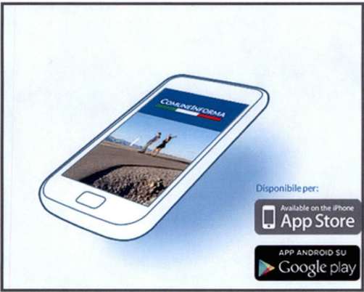

Comune di Abbadia Cerreto -Via dell'Abbazia, 7 - 26834 Abbadia Cerreto (LO) Tel- 0371.72235 comune.abbadiacerreto@pec.regione.lombardia.it - www.comune.abbadiacerreto.lo.it

